专业班级： 姓名： 学号： 成绩：

“庆十五载华诞，颂科院新风”——科院校训随手拍
选择主题：感恩
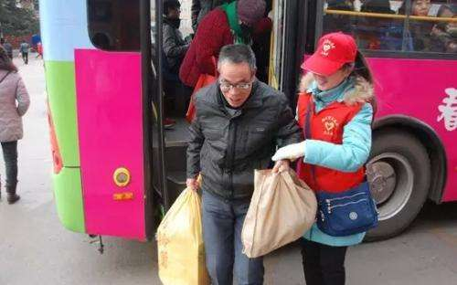
下午我约了同学，也是我的好友钟燕一起做志愿者，在街上做志愿服务。我们帮助来往的行人，按指示灯通行。对身体不好的人主动伸出援手，帮忙提东西和搀扶。行人们对我们纷纷竖起了大拇指，赞扬我们具有服务精神，懂得回馈。今天一整天，我们都在路上做志愿服务，虽然累得疲惫不堪，心情却很舒畅。记得我父亲曾经说过：因为感恩，才会有这个多彩的社会；因为感恩，才会有真挚的友情；因为感恩，才让我们懂得生命的芬芳。现在，我已成年，我必须加倍认真学习，掌握知识，更好的去感恩父母，更好地回报社会，回报祖国!

